Monsieur Sourisse et la Musique
Jean Sourisse a été un enthousiaste professeur de Musique au lycée-collège Descartes durant trente années, tout en dirigeant jusqu’à six chœurs, et en formant aussi de futurs enseignants à leur métier.
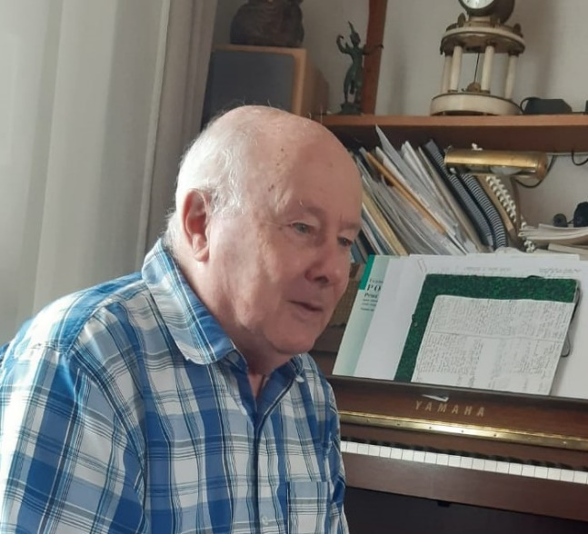
Monsieur Sourisse nous a aimablement reçus à son domicile.
Le voici devant son piano, instrument incontournable de sa vie de musicien.

Jean Sourisse est né au Maroc, dans une famille mélomane. Très tôt la musique devient la passion de sa vie, il chante, joue de l’orgue à la Cathédrale de Rabat. Il poursuit en France une formation d’organiste et de chef de chœur et devient un fin connaisseur des voix. Il nous apprend qu’il a eu, en terminale, Lucie Aubrac comme professeur d’histoire-géo au lycée Moulay Youssef de Rabat !
En 1960 le voilà à Paris pour des études d’enseignement musical (CAPES). Continuant sa formation à la direction de chœurs (avec de grands maîtres dont Michel Corboz, Eric Ericson Frieder Bernius), il devient parallèlement professeur d’éducation musicale.
C’est au Lycée-Collège Descartes d’Antony qu’il est nommé en 1969. Il s’y trouve vraiment bien puisqu’il y restera jusqu’en 1999 ! Trente ans d’enseignement qui montrent son goût profond pour la pédagogie. D’ailleurs Monsieur Sourisse a fait naître des vocations : c’est une de ses anciennes élèves, Madame Esposito, qui prend la relève et devient, à son tour, professeure d’éducation musicale à Descartes en 1999 ! Il garde de bons souvenirs de ses collègues : Monsieur Faure, Madame Hubault (ex Mlle Sellier), Madame Pétriment, Madame Lomadzé, Madame Lévêque. Mais il les voyait peu : ses heures d’enseignement étaient aménagées, car pendant 15 ans il fut également chargé de cours (en IUFM, à la Sorbonne…) et préparait les futurs professeurs à l’agrégation (épreuve de direction de chœur).
Suite à un incendie dans l’aile P7 du collège, atteignant tout l’étage où se trouvait sa salle de musique (piano, chaîne Hifi et disques inutilisables), et ayant attendu un an et demi la réfection de la salle sans résultat, Monsieur Sourisse demande sa mutation. C’est à Jean-Baptiste Say qu’il finit sa carrière en 2005, ayant obtenu l’Agrégation en 2003.
Monsieur Sourisse a su mener de front ses passions pour l’enseignement, la pédagogie, la musique et l’art choral. La multiplication de ses activités donne le tournis : cours particuliers, organisation de stages académiques et d’un stage national (80 stagiaires) sur le thème « Le chant dans les classes », fondation de six chœurs qu’il dirige aussi, parfois jusqu’à trois simultanément !
- Ensemble vocal Audite Nova (1968-1994). Neuf prix internationaux et Prix Spécial du Jury d’Arezzo.
- Chœur de l’Orchestre Colonne, 100 choristes (1981-1989).
- Ensemble vocal Jean Sourisse, 25 chanteurs (1989-2005). Mention d’excellence aux Rencontres Chorales Internationales de Montreux 1998.
- Chœur d’Oratorio de Paris, 90 chanteurs (1989-2018). (Dernier CD en 2018 : Stabat Mater de Dvorak).
- Chœur de Chambre Jean Sourisse (2014-2016).
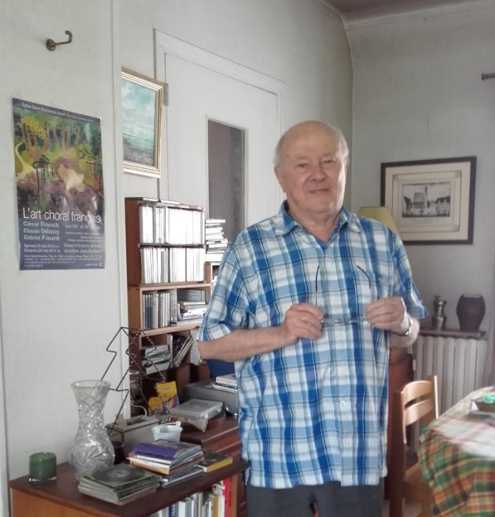
Avec ces formations il monte des concerts et plus de 40 CD sont enregistrés. Son ambition est de « faire découvrir des œuvres peu connues ». Le nombre de distinctions obtenues ne permet pas de les citer toutes ici. Confer Wikipédia !
On voit, derrière lui, cette belle collection d’enregistrements, et on devine à gauche l’affiche d’un concert.
Ci-dessous un lien vers quelques articles sur la discographie de Jean Sourisse.
Et Jean Sourisse continue ses « séances d’écoute musicale » (à l’Institut Catholique de Paris, au Forum 104 …), avec l’idée d’établir des liens entre les textes et la musique qui s’y rattache. Il poursuit ses cours particuliers de chant, finit un livre sur la technique de direction de chœur et d’orchestre, projette de créer un petit chœur de six solistes…
Monsieur Sourisse nous a offert le CD de sa « Messe brève en sol » et autres œuvres chorales. Car oui, Monsieur Sourisse est aussi un magnifique compositeur !!!
Une vie très riche, dévouée à la musique et à l’enseignement… Quelle belle rencontre avec vous, Monsieur Sourisse. Merci !!!!
Catherine et André, mai 2022.
https://www.oratoriodeparis.fr/IMG/pdf/Discographie_J-Sourisse_octobre_2013_v3a.pdf

